桃園市立大成國中110年度辦理
桃園市大成自造教育及科技中心教師增能研習計畫

- 依據：依教育局109年7月27日桃教資字第1090066311號函辦理。
- 目的：
- 發展跨領域自造教育課程，順應十二年國教之變革，發展學校特色。
- 強化科技中心與推動學校之連結。
- 修正及強化中心辦理後續計畫之內容。
- 辦理單位
- 指導單位：教育部
- 主辦單位：桃園市政府教育局
- 承辦單位：桃園市立大成國民中學
- 協辦單位：桃園市立建國國民中學
- 實施策略：
- 調查並了解教師有關進修之需求與困難，探求因應之道。
- 溝通教師進修觀念，妥善安排進修系列課程與活動。
- 在不影響正常教學為原則下，安排教師進修時間。
- 規劃以學校為中心多元進修方式，充實進修內容。
- 辦理研習資訊
- 參加對象：桃園市編制內公私立國中小教師。
- 課程內容，如附件一。
- 報名方式
即日起受理報名，唯考慮教學品質及材料恕不接受現場報名。請參與人員逕行至桃園市教師研習系統報名，須經過主辦單位審核通過，始得錄取。
- 研習時數
全程參與研習者，將依桃園市教師研習系統規定核發研習時數。
- 聯絡人資訊
研習報名相關問題，請洽電話：(03)3625-633分機213
桃園市大成自造教育及科技中心 黃永定主任 或 王湘怡小姐。
- 注意事項
- 請貴校給予參與人員公（差）假登記。
- 為響應環保請參加學員自備杯具、餐具。
- 交通資訊
- 公車搭乘：103桃園－華映公司或搭5044、5053、5095、5096至大湳站下車走進和平路轉忠勇街
- 自行開車者恕不提供停車位，請自覓停車位，請盡量共乘。
- 經費來源
本項活動所需經費，由109學年度桃園市自造教育及科技中心計畫支應。
- 本計畫陳 桃園市府教育局核定後實施，修正時亦同。

附件一：大成科技中心4月份課程內容

主題一：[師資培訓]使用bDesigner之scrctch積木進行microbit教學
- 參加對象：國中、國小教師。
- 研習人數：20人
- 研習日期：110年4月14日(三)
- 研習時間：下午 13:20 至 16:20
- 研習地點：桃園市大成自造教育及科技中心
- 研習講師：八德國小 蔡佳倫老師
- 研習時程表：
日期 | 名稱 | 時間 | 內容 | 備註
110年  4月  14日  (三) | [師資培訓]  使用  bDesigner之scrctch積木  進行microbit  教學 | 13：20-13：30 | 報到 | 1. J00041-210300006  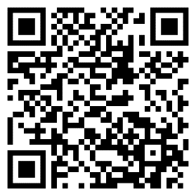
 |  | 13：30-14：00 | Microbit硬體介紹
 |  | 14：00-15：00 | Scratch基本控制─  LED螢幕顯示、蜂鳴器、聲控
 |  | 15:0-16：00 | Scratch三軸感應與遊戲
 |  | 16:00-16：20 | 教學流程及教學策略分享
對應  新課綱學習內容 |  | 學習內容 | 資H-IV-6資訊科技對人類生活之影響。  資T-IV-2資訊科技應用專題。
 |  | 學習表現 | 運c-IV-3 能應用資訊科技與他人合作進行數位創作。  設a-IV-2 能具有正確的科技價值觀，並適當的選用科技產品。  設c-IV-2 能在實作活動中展現創新思考的能力。

主題二：[師資培訓]用Scratch讓microbit上網
- 參加對象：國中、國小教師。
- 研習人數：20人
- 研習日期：110年4月21日(三)
- 研習時間：下午 13:20 至 16:20
- 研習地點：桃園市大成自造教育及科技中心
- 研習講師：八德國小 蔡佳倫老師
- 研習時程表：
日期 | 名稱 | 時間 | 內容 | 備註
110年  4月  21日  (三) | [師資培訓]  讓microbit  上網 | 13：20-13：30 | 報到 | 1. J00041-210300007  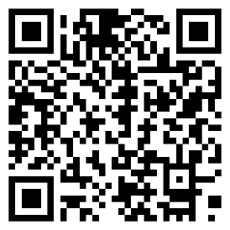
 |  | 13：30-14：30 | Scratch廣播控制
 |  | 14：30-16：00 | 讓你的Microbit上網
 |  | 16:00-16：20 | 作品分享及教學討論
對應  新課綱學習內容 |  | 學習內容 | 資H-IV-6資訊科技對人類生活之影響。  生A-IV-6新興科技的應用。
 |  | 學習表現 | 運a-IV-2 能了解資訊科技相關之法律、倫理及社會議題，以保護自己與尊重他人。  運c-IV-3 能應用資訊科技與他人合作進行數位創作。  設c-IV-2 能在實作活動中展現創新思考的能力。

主題三： [師資培訓]使用bDesigner之MakeCode積木進行microbit教學
- 參加對象：國中、國小教師。
- 研習人數：20人
- 研習日期：110年4月28日(三)
- 研習時間：下午 13:20 至 16:20
- 研習地點：桃園市大成自造教育及科技中心
- 研習講師：八德國小 蔡佳倫老師
- 研習時程表：
日期 | 名稱 | 時間 | 內容 | 備註
110年  4月  28日  (三) | [師資培訓]  使用  bDesigner  之  MakeCode  積木  進行microbit  教學 | 13：20-13：30 | 報到 | 1. J00041-210300008  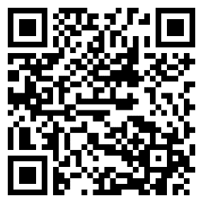
 |  | 13：30-14：00 | Microbit硬體介紹
 |  | 14：00-15：00 | MakeCode基本控制─  LED螢幕顯示、蜂鳴器、聲控
 |  | 15:0-16：00 | MakeCode三軸感應與遊戲
 |  | 16:00-16：20 | 教學流程及教學策略分享
對應  新課綱學習內容 |  | 學習內容 | 資H-IV-6資訊科技對人類生活之影響。  資T-IV-2資訊科技應用專題。
 |  | 學習表現 | 運c-IV-3 能應用資訊科技與他人合作進行數位創作。  設a-IV-2 能具有正確的科技價值觀，並適當的選用科技產品。  設c-IV-2 能在實作活動中展現創新思考的能力。

主題四： [教師研習]認識A.I.人工智慧
- 參加對象：國中、國小教師。
- 研習人數：20人
- 研習日期：110年4月30日(五)
- 研習時間：下午 13:30 至 15:30
- 研習地點：桃園市大成自造教育及科技中心
- 研習講師：建國國中 詹智傑老師
- 研習時程表：
日期 | 名稱 | 時間 | 內容 | 備註
110年  4月  30日  (五) | [師資培訓]  認識A.I.  人工智慧 | 13：30-13：40 | 報到 | 1. J00041-210300009  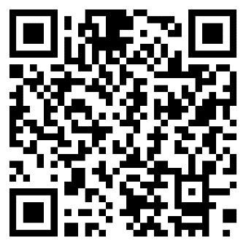
 |  | 13：40-14：00 | 人工智慧與機器學習簡介
 |  | 14：00-14：30 | 機器學習實例－找出方程式的解、辨識手寫數字
 |  | 14：30-15：00 | 機器學習實例－Teachable Machine
 |  | 15：00-15：30 | Teachable Machine與Scratch程式設計教學
對應  新課綱學習內容 |  | 學習內容 | 資 D-IV-1 資料數位化之 原理與方法  資 H-IV-6 資訊科技對 人類生活之影響
 |  | 學習表現 | 運a-IV-2 能了解資訊科技相關之法律、 倫理及社會議題， 以保護自己與尊重他人。

主題五：科技領域資訊共備社群工作坊(3)
- 參加對象：國中教師。
- 共備人數：20人
- 共備日期：110年4月30日(五)
- 共備時間：下午 15:30 至 16:30
- 共備地點：桃園市大成自造教育及科技中心
- 共備主席：大成國中 黃永定老師
- 研習時程表：
日期 | 名稱 | 時間 | 內容 | 備註
110年  4月  30日  (五) | 科技領域  資訊  共備社群  工作坊  (3) | 15：30-15：40 | 報到 | 1. J00041-210300010
 |  | 15：40-16：30 | 意見交流  Scratch PRG AI Blocks
 |  | 16：30 | 賦歸

